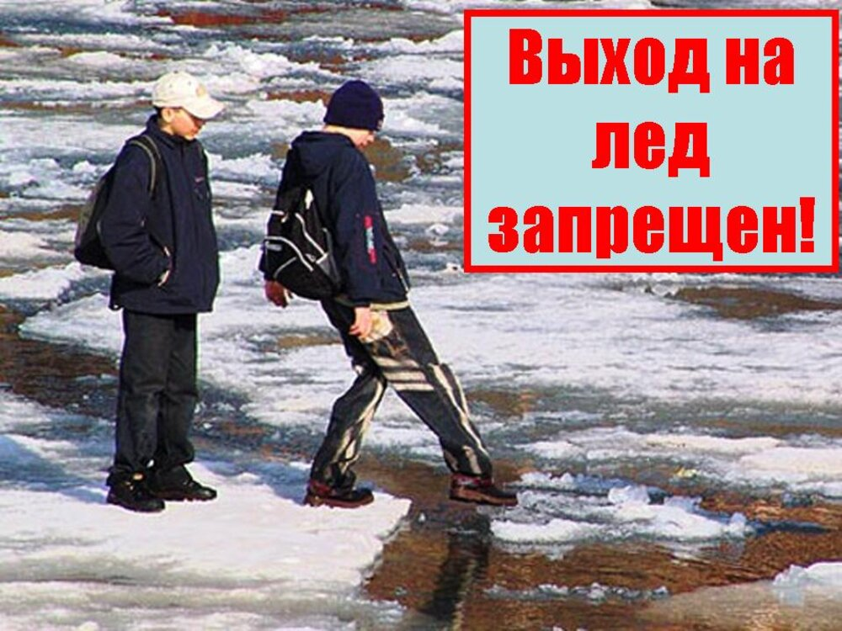

ОСТОРОЖНО, ТОНКИЙ ЛЕД!
Ежегодно тонкий лед становится причиной гибели людей, чаще всего среди погибших оказываются дети, которые гуляют вблизи замерзших водоемов без присмотра родителей, и рыбаки, выходящие на свой страх и риск на непрочный и коварный лед. Многие рыбаки–любители, провалившись раз под лед, идут снова и снова, надеясь на авось… и очередное везение, однако, такая самоуверенность приводит только к непоправимой трагедии.
Избежать происшествий можно, если соблюдать правила и меры личной безопасности. Одна из самых частых причин трагедий на водоёмах – безответственное поведение людей в состоянии алкогольного опьянения. Люди становятся беспомощными, притупляется чувство самосохранения, реакции замедляются, и они не могут адекватно реагировать на чрезвычайную ситуацию.
Чтобы не произошло беды на тонком льду, необходимо знать:
Основным условием безопасного пребывания человека на льду является соответствие толщины льда прилагаемой нагрузке:
- безопасная толщина льда для одного человека не менее 7 см;
- безопасная толщина льда для сооружения катка 12 см и более;
- безопасная толщина льда для совершения пешей переправы 15 см и более;
- безопасная толщина льда для проезда автомобилей не менее 30 см.
Время безопасного пребывания человека в воде:
- при температуре воды +24°С время безопасного пребывания 7-9 часов,
- при температуре воды +5 - +15°С - от 3,5 часов до 4,5 часов;
- температура воды +2 - +3°С оказывается смертельной для человека через 10-15 мин;
- при температуре воды -2°С – смерть может наступить через 5-8 мин.
Критерии льда:
прочный:
- прозрачный лёд с зеленоватым или синеватым оттенком;
- на открытом бесснежном пространстве лёд всегда толще.
тонкий:
- цвет льда молочно-мутный, серый лёд, обычно ноздреватый и пористый, такой лёд обрушивается без предупреждающего потрескивания;
- лёд, покрытый снегом (снег, выпавший на только что образовавшийся лёд, помимо того, что маскирует полыньи, замедляет рост ледяного покрова);
- лёд более тонок на течении, особенно быстром, на глубоких и открытых для ветра местах; над тенистым и торфяным дном; у болотистых берегов; в местах выхода подводных ключей; под мостами; в узких протоках; вблизи мест сброса в водоемы теплых и горячих вод промышленных и коммунальных предприятий;
- в местах, где растет камыш, тростник и другие водные растения.
Правила поведения на льду:
* Нельзя выходить на лед в темное время суток и при плохой видимости (туман, снегопад, дождь).
* При переходе через реку следует пользоваться оборудованными ледовыми переправами.
* При вынужденном переходе водоема безопаснее всего придерживаться проторенных троп или идти по уже проложенной лыжне. Но если их нет, надо перед тем, как спуститься на лед, очень внимательно осмотреться и наметить предстоящий маршрут.
* Нельзя проверять прочность льда ударом ноги. Если после первого сильного удара лыжной палкой покажется хоть немного воды, — это означает, что лед тонкий, по нему ходить нельзя. В этом случае следует немедленно отойти по своему же следу к берегу, скользящими шагами, не отрывая ног ото льда и расставив их на ширину плеч, чтобы нагрузка распределялась на большую площадь. Точно так же поступают при предостерегающем потрескивании льда и образовании в нем трещин.
* Оказавшись на тонком, потрескивающем льду, следует осторожно повернуть обратно и скользящими шагами возвращаться по пройденному пути к берегу.
* На замерзший водоем необходимо брать с собой прочный шнур длиной 20 — 25 метров с большой глухой петлей на конце и грузом. Груз поможет забросить шнур к провалившемуся в воду товарищу, петля нужна для того, чтобы пострадавший мог надежнее держаться, продев ее под мышки.
* При переходе водоема группой необходимо соблюдать расстояние друг от друга (5–6 м).
* Замерзшую реку (озеро) лучше переходить на лыжах, при этом крепления лыж нужно расстегнуть, чтобы при необходимости быстро их сбросить; лыжные палки держать в руках, не накидывая петли на кисти рук, чтобы в случае опасности сразу их отбросить.
* Особенно осторожным нужно быть в местах, покрытых толстым слоем снега, в местах быстрого течения и выхода родников, вблизи выступающих над поверхностью кустов, осоки, травы, в местах впадения в водоемы ручьев, сброса вод промышленных предприятий.
* Если есть рюкзак, повесить его на одно плечо, что позволит легко освободиться от груза в случае, если лед провалится.
* При рыбной ловле на льду не рекомендуется делать лунки на расстоянии 5-6 метров одна от другой. Чтобы избежать беды, у рыбака должны быть спасательный жилет или нагрудник, а также веревка – 15-20 м длиной с петлей на одном конце и грузом 400-500 г на другом.
* Надо знать, что человек, попавший в ледяную воду, может окоченеть через 10-15 минут, а через 20 минут потерять сознание. Поэтому жизнь пострадавшего зависит от сообразительности и быстроты действия спасателей.
ЗАПРЕЩАЕТСЯ: выходить на лед в состоянии алкогольного опьянения, прыгать и бегать по льду, собираться большим количеством людей в одной точке, выходить на тонкий лед, который образовался на реках с быстрым течением.
Что делать, если Вы провалились под лед?
- не паниковать, не делать резких движений, стабилизировать дыхание;
- широко раскинуть руки в стороны и постараться зацепиться за кромку льда, чтобы не погрузиться с головой;
- по возможности перебраться к тому краю полыньи, где течение не увлечет Вас под лед;
-попытаться осторожно, не обламывая кромку, без резких движений, наползая грудью, лечь на край льда, забросить на него одну, а затем и другую ногу. Если лед выдержал, медленно, откатиться от кромки и ползти к берегу;
- передвигаться нужно в ту сторону, откуда пришли, ведь там лед уже проверен на прочность.

Как оказать первую помощь пострадавшему
- Вооружиться любой длинной палкой, доской, шестом или веревкой. Можно связать воедино шарфы, ремни или одежду.
- Подползать к полынье очень осторожно, широко раскинув руки.
- Сообщить пострадавшему криком, что идете ему на помощь, это придаст ему силы, уверенность.
- Если Вы не один, то, лечь на лед и двигаться друг за другом.
- Подложить под себя лыжи, фанеру или доску, чтобы увеличить площадь опоры и ползти на них.
- За 3–4 метра протянуть пострадавшему шест, доску, кинуть веревку или шарф или любое другое подручное средство.
- Подавать пострадавшему руку небезопасно, так как, приближаясь к полынье, вы увеличите нагрузку на лед и не только не поможете, но и сами рискуете провалиться.
- Осторожно вытащить пострадавшего на лед, и вместе с ним ползком выбираться из опасной зоны.
- Доставить пострадавшего в теплое (отапливаемое) помещение. Оказать ему помощь: снять и отжать всю одежду, по возможности переодеть в сухую одежду и укутать полиэтиленом (возникнет эффект парника).
- Вызвать скорую помощь.

ПОМНИТЕ,ВОДА НЕ ПРОЩАЕТ ОШИБОК!

По вопросам безопасности на воде Вы можете обратиться в инспекторский участок № 2 Центра ГИМС ГУ МЧС России по Забайкальскому краю по адресу: 674310, Забайкальский край, п. Приаргунск, ул. Губина, 2. или по телефонам: 8-914-500-60-49,8-914-479-71-72

